

Les tomates : culture, plantation et récolte
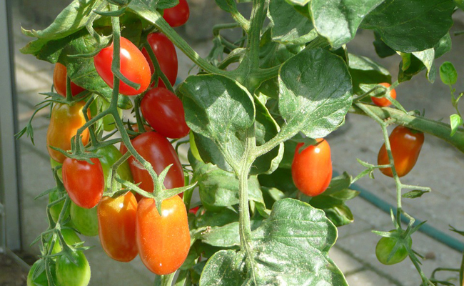
Que ce soit au potager, sur un balcon ou une terrasse, cette plante à l’avantage d’être très productive.
Tomate ronde, en poire, petite, grosse, jaune, rouge, verte, noire, la tomate se décline sous toutes les formes et les couleurs, avec la réapparition de variétés anciennes !
Nom latin
Solanum lycopersicon
Famille
Solanacées
Type
Fruit/Légume
Culture
Sol : léger, assez riche
Exposition : ensoleillée
Arrosage : régulier, sans mouiller le feuillage pour éviter les maladies.
Semis : oui
Bouture : non
Plantation : printemps
Récolte : été-automne
Semis
- Dès le mois de février-mars, sous abri, et à température d’au moins 18-20°.
- Dans une caissette, barquette d’œufs, des godets ou tous autres contenants adaptés.
- Pensez à bien étiqueter vos contenants avec le nom de vos tomates.
- Sous abri. de préférence sous serre ou au bord d’une fenêtre en évitant le soleil direct.
- Si vos semis sont sur le bord d’une fenêtre, attendre que le plant soit bien formé avant de le mettre en extérieur pendant quelques heures à l’ombre et abri du vent (ne pas oublier de le rentré) afin de l’endurcir avant de le planter au jardin à partir de mi-mai.
- Dans les régions méridionales, on peut semer en pleine terre dès le mois d’avril.
Mais rien ne vous empêche d’acheter des plants de tomates déjà formés et de les replanter dans votre jardin.
Technique du semis
- Faire un lit de gravier pour faciliter le drainage (2 à 3 cm).
- Cette opération n’est pas obligatoire, mais est recommandée pour éviter le pourrissement des racines.
- Inutile si vous utilisez des contenants du type barquette d’œufs, godet en fibres naturelles.
- Ajoutez du terreau spécial semis jusqu’au 2/3 de la hauteur du contenant et tassez légèrement.
- Complétez ensuite pour remplir jusqu’en haut.
- Semez les graines espacées d’environ 4 cm en tout sens s’il s’agit d’une caissette.
- 2 - 3 graines suffisent au milieu d’un pot.
- Arroser régulièrement de façon à maintenir le substrat légèrement humide.
- Utilisez un petit pulvérisateur pour les premières semaines.
- Il faut environ une semaine au dessus de 20° pour voir apparaître les premiers germes, c’est à ce moment que le semis a le plus besoin de lumière.
- Pour un semis en caissette, repiquez en godet dès qu’apparaissent les 2 premières vraies feuilles.
- A partir de début mai, s’il n’y a plus de risque de gelée, mettez en place au potager dans une terre enrichie de terreau.
Plantation
- Plantez dans un endroit abrité du vent, après tout risque de gel.
- Respectez un espace de 80 cm environ entre chaque plant.
- Placez un tuteur pour les fixer au fur et à mesure.
- Dans un pot, dans un bac, sur la terrasse, vous privilégierez les tomates cerise.
- Dans une serre, vous pourrez avoir des tomates très précoces
Entretien
- Favoriser une bonne exposition des tomates au soleil pour un bon développement.
- Supprimez les “gourmands qui peuvent se développer à la jonction entre une feuille et la tige.
Ces “gourmands” puisent beaucoup de sève au détriment de la croissance de la plante.
- Lorsque la plante aura atteint sa hauteur maximale, taillez la tête en laissant environ 4 ou 5 bouquets de fleurs.
- Binez et nettoyez régulièrement pour éviter la pousse des mauvaises herbes.
- Un traitement régulier à base de purin de consoude et de purin d’ortie permet de fertiliser le sol, de renforcer la plante et d’éviter les maladies.
- Pour de plus belles tomates, apportez un engrais organique spécial tomates 1 à 2 fois par mois.

Le saviez-vous ?
Les ‘gourmands’ peuvent se bouturer. Replantez les pousses coupées en les enterrant d’un tiers. Les tomates cerise auront le temps de donner avant l’automne.
Récolte
- Elle a lieu l’été et peut aller jusqu’à l’automne si le climat le permet.
- Récoltez-la lorsqu’elle est bien colorée, en général 4 à 5 mois après le semis.
- Certains fruits peuvent arriver très tard en maturation vous pouvez les cueillir et les faire mûrir dans votre garage ou sur une bordure de fenêtre.
Maladies
Le mildiou => Tâches noires sur les feuilles.
L’oïdium => Feutrage blanc sur les feuilles.
La maladie du cul noir => Se traite comme le mildiou.
Parasites
Les pucerons => les feuilles des tomates s’enroulent.
La mouche blanche => des petites mouches s’agglutinent au revers des feuilles. Il faut traiter avec un insecticide végétal ou planter des capucines au pied de vos tomates.
La mineuse de la tomate => des galeries sont creusées par cette larve, aussi bien sur les feuilles que les tiges et la tomate.
Plantes compatibles
Carottes, céleri, poivrons, oignons, persil, poireaux

Les roses d'Inde et les œillets d'Inde protègent les tomates de l'alternariose, des nématodes, des mouches blanches et des pucerons. Pensez donc à installer ces fleurs à proximité de vos tomates ! En ce qui concerne la principale menace qu'est le mildiou, des tests en laboratoire ont prouvé que la ciboulette chinoise lutte contre le champignon agent de cette maladie. La tomate quant à elle, éloigne la mouche du chou, l'altise, la piéride, la teigne des crucifères et la mouche de l'asperge.

Plantes incompatibles
Betteraves, aubergines, pommes de terre et pois.
Quelques variétés
Parmi les classiques => la Marmande, la Montfavet, la Roma, la Cœur de bœuf, la cerise cocktail, la Poire jaune, la Noire de Crimée, etc...
Cultiver les tomates cerise en pot
- Un peu de gravier au fond du pot garantira un bon drainage.
- En pot, on privilégie des variétés compactes à port déterminé ou des tomates cerise, le pot ne suffira pas aux autres variétés.
- Choisissez un contenant assez grand, au moins 40cm de profondeur, afin que leurs racines puissent s'étendre.
- Recouvrez le drain d'un mélange de terreau et de compost et pensez à installer un tuteur.
- Arrosez copieusement à la plantation, puis maintenez un sol frais.
- En hors-sol, le substrat sèche vite, les arrosages devront alors être très réguliers.
- Veillez à bien vider la soucoupe après chaque arrosage pour éviter que les racines ne baignent dans de l'eau stagnante.

Cultiver les tomates en serre

Quand planter les tomates sous serre ?

Sous serre, on sème dès le mois de février et on plante dès avril, ce qui permet de gagner un peu de temps, selon la région.

Quelques règles à respecter
- Aérer régulièrement votre serre au risque de voir apparaître d'autres nuisibles comme les aleurodes.
- Sans arrosage naturel, il faut penser à faire des apports d'eau plus réguliers qu'en pleine terre.
- L’apport en engrais les engrais est identique à celui en pot, il faut être vigilant à ce que les tomates ne manquent pas de nutriments.
- La tomate est autoféconde, le pollen tombe dans le pistil grâce aux pollinisateurs et au vent. Pensez à remuer vos fleurs qui seront moins sollicitées qu'en pleine terre.

Les avantages d’une serre
- La serre permet de lutter contre le mildiou
- La culture en serre froide évite l'humidité des rosées et des pluies, on maîtrise les apports d'eau et on limite grandement l'apparition de cette maladie.
- Il y fait plus chaud, les fruits mûrissent plus tôt et plus vite.

 Bonne culture
Fiche :  2020 JDN jardins du nord
Pour en parler sur le forum : https://www.jardins-du-nord.fr/viewtopic.php?f=44&t=3654
Photos : du net

